**บทที่ 1**

**บทนำ**

**1.1 ที่มาและความสำคัญของปัญหา**

**ในปัจจุบันสมาร์ทโฟนเป็นที่นิยมและแพร่หลายในสังคม สมาร์ทโฟนเป็นอุปกรณ์อิเล็กทรอนิกส์ที่กระทัดรัด ขนาดไม่ใหญ่ไม่เล็กจนเกิดไป มีเทคโนโลยีฝังตัวที่เป็นประโยชน์มากและ เป็นเสมือนคอมพิวเตอร์พกพาขนาดเล็ก มีความสามารถไม่ต่างจากคอมพิวเตอร์เท่าไหร่นัก ไม่ว่าจะเป็นดูหนัง ฟังเพลง เล่นเกม เล่นอินเทอร์เน็ต ท่องเว็บไซด์ โทรทางไกล วีดีโอคอล เล่นไลน์ เล่นเฟสบุ๊ค ทั้งยังมีความสามารถเสริม ถ่ายรูป ถ่ายวีดีโอได้ หรือบางทีเราก็เปิดแอพพลิเคชั่นต่างๆ ตลอดทั้งความสามารถและลูกเล่นใหม่ๆถูกออกแบบมามากมายอย่างหลากหลายตามจุดประสงค์ แต่ทั้งนั้นยังไม่สามารถตอบโจทย์ปัญหาที่ว่าสามารถแก้ปัญหาได้เท่าผู้เชี่ยวชาญเฉพาะด้าน และการแก้ปัญหาในทุกๆวันที่เราต้องเจอไม่ว่าจะเป็นอุปโภค สาธารณูปโภค ได้แน่นอน เช่น ไฟฟ้ารั่ว ท่อประปาแตก เป็นต้น ยังไม่มีการแก้ไขปัญหาได้อย่างถูกต้อง เราต่างแก้ปัญหาปัญหาที่เกิดขึ้นรอบตัวด้วยการดูวิธีแก้ปัญหาต่างๆผ่านเว็บไซด์ด้วยสมาร์ทโฟน อาจไม่ได้ตรงจุดและถูกต้องเหมือนผู้เชี่ยวชาญเฉพาะด้านเสมอไป เพราะว่าเราไม่ได้มีความรู้เฉพาะด้านพวกนั้นสิ่งแรกที่พวกเราจะทำคือการใช้สมาร์ทโฟนเปิดเว็บไซด์หรือเปิดแอพพลิเคชั่นค้นหาข้อมูลและวิธีแก้ไขด้วยตัวเอง**

**ปัญหาในขณะที่สังคมไทยมีการเลื่อมล้ำด้านการเข้าถึง ไม่ว่าจะเป็นอุปกรณ์ เครื่องมือเครื่องใช้ในแต่วันเรามักมุ่งเน้นประโยชน์ไปที่การให้ความบันเทิง และเราทุกคนก็ล้วนใช้งานสมาร์ทโฟน และเมื่อเราพบปัญหาต่างๆที่เกิดขึ้นรอบตัวไม่ว่าจะเป็นรถเสีย แอร์พัง น้ำประปาไม่ไหล ไฟฟ้าดับ โครงสร้างบ้านมีปัญหา เมื่อไม่รู้ว่าจะทำยังไงเราจึงจะยอมไปหาช่างมาซ่อมแซมแก้ไข ในความต่างด้านความน่าเชื่อถือในสังคมสมัยนี้ มักทำให้บรรดาช่างต่างๆตกงานไม่น้อย เพราะไม่มีใครรู้ว่าอยู่ที่ไหนบ้าง ทำอะไรได้บ้าง เรามักจะมุ่งเน้นหาร้านที่เรารู้จักมีชื่อเสียงมีความน่าเชื่อถือเป็นที่รู้จัก หาได้ตามแผนที่และใช้อินเทอร์เน็ตค้นหา ทำให้ช่างที่ไม่ค่อยเป็นที่รู้จักที่ไม่มีร้านหรือไม่มีชื่อเสียงบนอินเทอร์เน็ตไม่มีรายได้เข้าถึงมากเท่าที่ควร จะมีรายได้เพียงเพราะอาศัยป้ายบอกทางเท่านั้น ซึ่งสิ่งของเหล่านี้หาไม่ได้บนสมาร์ทโฟน**

**เว็บไซด์ เรามักจะได้ยินคำนี้อยู่บ่อยๆเป็นที่รู้จักกันดี เว็บไซด์เป็นสื่อบนโลกอินเทอร์เน็ตที่เชื่อมโยงกันโดยมี Homepage เป็นหน้าหลักในแต่ละเว็บไซด์จะมี Homepage เพียงหน้าเดียวและจะเป็นหน้าแรกเสมอ Homepage แต่ละเว็บไซด์จะแตกต่างกันออกไปตามจุดประสงค์ของหน่วยงาน องค์กรหรือบริษัทอาจจะมีลูกเล่นเพื่อดึงดูดความสนใจ Homepage อาจจะประกอบด้วยหลายหน้า ‘เว็บเพจ’ เว็บเพจเป็นการนำเสนอข้อมูลอีกแบบหนึ่งทางคอมพิวเตอร์ผ่านอินเทอร์เน็ตเป็นแหล่งรวบรวมสื่อจากหลายๆที่ทั้งในรูปแบบของ ข้อความ รูปภาพ วีดีโอ ประกอบไปด้วยทั้งข่าวสาร สารคดี บันเทิง ตลก นิยาย เรื่องสั้นเรื่องยาว บทความ เป็นต้น มองง่ายๆเว็บเพจเปรียบเสมือนหน้าหนังสือด้านในที่รอให้ผู้เข้าชมได้เปิดดู Homepage เป็นหน้าปกหนังสือ ปัจจุบันได้มีการพัฒนาเว็บไซด์ให้รองรับกับอุปกรณ์ใหม่ๆ ได้มากขึ้น ไม่ว่าจะเป็น แท็บเล็ต(Tablet) สมาร์ทโฟน เป็นต้น เว็บไซด์ที่รองรับอุปกรณ์เคลื่อนที่ที่ถูกออกแบบมาเรารู้จักกันในชื่อ Mobile Application**

**แอพพลิเคชั่น (Application) หรือที่พวกเราทุกคนเรียกสั้นๆว่า แอพ(App) เป็นโปรแกรมประยุกต์ที่ออกแบบมาเพื่ออุปกรณ์ที่ต่างกันออกไป ในคอมพิวเตอร์ต่างๆ เช่น คอมพิวเตอร์ตั้งโต๊ะ(Desktop) PC แล็ปท็อป(Laptop) หรือ โน้ตบุ๊ค (NoteBook) เรียกว่า “วินโดว์แอพพลิเคชั่น” (Windows Application) บนอุปกรณ์เคลื่อนที่ เช่น Mobile Teblet หรือ สมาร์ทโฟน เรียกว่า Mobile Application ที่เรารู้จักกันซึ่งในแต่ละระบบปฏิบัติการจะมีการทำงานที่แตกต่างกันออกไป จุดประสงค์ของการใช้งานจะเป็นเพื่อความบันเทิง ติดต่อสื่อสาร เพื่อการศึกษา หรือใช้บริการด้านต่างๆ ตามความต้องการของผู้พัฒนาและผู้ใช้ มีทั้งแบบใช้งานฟรีและเสียเงินซื้อเพื่อใช้งาน สำหรับอุปกรณ์เคลื่อนที่ที่เรานิยมใช้ในปัจจุบันเราจะใช้สมาร์ทโฟนเป็นอย่างมากดังนั้น Application ที่ใช้จะเป็น Mobile Application หรือ Mobile Web เพราะว่าความสะดวกยังมีความสามารถเทียบเคียงกับคอมพิวเตอร์ได้**

**Mobile Application เป็นโปรแกรมประยุกต์ที่ใช้งานบนอุปกรณ์เคลื่อนที่ เป็นโปรแกรมที่เราสามารถพบเจอได้ใน App Store สำหรับ IOS หรือ Googloe Store สำหรับระบบแบบ Android ไม่ว่าจะเป็น Facebook Line Twitter หรือ Camera360 ก็เป็น Mobile Application ที่คุ้นเคยเป็นอย่างดีในช่วงแรก ภายหลังต่อมา ได้มีการพัฒนา Mobile Web เป็นการทำให้เว็บไซด์ที่เปิดในคอมพิวเตอร์สามารถเปิดในหน้าจอสมาร์ทโฟนให้แสดงผลได้เหมาะกับขนาดของหน้าจอ และเข้าถึงความสามารถง่ายเหมือนกับเปิดในคอมพิวเตอร์**

**จากข้อมูลข้างต้นจึงเป็นแนวคิดในการพัฒนาระบบ Service Center โดยระบบเป็นโปรแกรมประยุกต์บนเว็บไซด์และโมบายแอพพลิเคชั่น ซึ่งมีวัตถุประสงค์เพื่อการแก้ปัญหาที่เกิดขึ้นและกระจายรายได้ให้กับช่างฝีมือที่มาลงทะเบียนกับระบบดังกล่าว ทั้งนี้เพื่อใช้งานสมาร์ทโฟนมาใช้และช่วยค้นหาร้านช่างซ่อม หรือ สถานที่ที่ใช้บริการด้านสาธารณูปโภค โดยระบบจะพัฒนาโดยภาษา JavaScript,HTML,PHP,CSS,AngularJS และจัดการฐานข้อมูลด้วย MySQL**

**1.2 วัตถุประสงค์**

**1.เพื่อแก้ปัญหาให้กับผู้ประสบปัญหาสาธารณูปโภคต่าง ที่เกิดขึ้นในชีวิตประจำวัน**

**2.เพื่อสร้างรายได้ให้กับผู้ให้บริการสาธารณูปโภคและช่างผู้ให้บริการ**

**3.เพื่อเพิ่มความสะดวกในการใช้บริการแก้ปัญหา สาธารณูปโภค**

**4.เพื่อลดระยะเวลาในการค้นหาด้วยตัวเอง**

**5.เพื่อเป็นแนวทางในการสร้างธุรกิจ Start Up**

**1.3 ขอบเขต**

**ขอบเขตการทำงานของระบบจะแบ่งออกเป็น 3 ส่วนหลักๆ**

**1.ผู้ใช้บริการ**

**1.1 สามารถรู้ตำแหน่งที่อยู่ของผู้ให้บริการสาธารณูปโภค**

**1.2 สามารถเลือกผู้ให้บริการสาธารณูปโภคได้ตามความพอใจ**

**1.3 สามารถประเมินความพอใจของผู้ให้บริการสาธารณูปโภค**

**1.4 สามารถแจ้งยอดเงินที่จ่ายให้กับผู้ให้บริการสาธารณูปโภค**

**1.5 สามารถชำระค่าบริการผ่านช่องทางต่างๆได้**

**2.ผู้ให้บริการ/ช่าง**

**2.1 สามารถฝากบริการกับเว็บไซด์ได้**

**2.2 สามารถเลือกบริการให้กับผู้ใช้บริการได้**

**2.3 สามารถเช็คผลการประเมินจากผู้ใช้บริการ**

**2.4 สามารถชำระค่าฝากบริการผ่านช่องทางต่างๆได้**

**2.5 สามารถเพิ่มโปรโมชั่นประจำร้านได้**

**3.ผู้ดูแลระบบ**

**3.1 สามารถเพิ่ม ลบ แก้ไข และค้นหาข้อมูลผู้ให้บริการสาธารณูปโภค**

**3.2 สามารถเพิ่ม ลบ แก้ไข และค้นหาข้อมูลผู้ใช้บริการสาธารณูปโภค**

**3.3 สามารถรับเงินจากผู้ให้บริการสาธารณูปโภคผ่านช่องทางต่างๆได้**

**3.4 สามารถให้ส่วนลด โปรโมชั่นต่างๆ กับผู้ใช้และผู้ให้บริการสาธารณูปโภคได้**

## 1.4 ประโยชน์ที่คาดว่าจะได้รับ

**1.ช่วยให้เราสะดวกในการแก้ปัญหาสาธารณูปโภคที่เกิดขึ้น**

**2.ช่วยกระจายรายได้อย่างทั่วถึงแก่ช่างฝีมือ**

**3.ช่วยลดภาระค่าใช้จ่ายที่ไม่จำเป็นออกไป เช่น ไม่ต้องไปลงพื้นที่ ตามหาช่างตามที่ต่างๆ**

**4.นำระบบมาต่อยอดและพัฒนาไปสู่การทำธุรกิจได้ อาจจะนำไปเป็นแบบแผน Start Up ได้**

**1.5 Gantt Chart**

**ระยะเวลาในการดำเนินงานเริ่มตั้งแต่ เดือน มกราคม พ.ศ. 2561 ถึง 4 เมษายน พ.ศ. 2561**

|  |  |  |  |  |  |  |
| --- | --- | --- | --- | --- | --- | --- |
| ID | Task Name | 2018 | | | |  |
| **Jan** | **Feb** | **Mar** | **April** | **May** |
| 1 | ขั้นวางแผน |  |  |  |  |  |
| 2 | ขั้นวิเคราะห์ข้อมูล |  |  |  |  |  |
| 3 | ขั้นออกแบบ |  |  |  |  |  |
| 4 | ขั้นพัฒนาระบบ |  |  |  |  |  |
| 5 | ขั้นสรุปผลดำเนินการ |  |  |  |  |  |
| 6 | นำเสนองาน |  |  |  |  |  |

**บทที่ 2**

**ทฤษฎีและหลักการที่เกี่ยวข้อง**

จากการศึกษาความเป็นไปได้ของเว็บไซด์ ผู้ศึกษาได้ทำการค้นคว้าถึงความเป็นมาและการสร้างเว็บไซด์ และได้จัดทำเรื่อง เว็บไซด์และโมบายแอพพลิเคชั่น Somebody Help Me ซึ่งได้อธิบายทฤษฎีและหลักการที่เกี่ยวข้อง โดยอธิบายความสำคัญและหลักการไว้ดังนี้

2.1 สมาร์ทโฟน (Smart Phone)

2.2 เว็บไซด์ (Website)

2.3 โมบายแอพพลิเคชั่น (Mobile Application)

2.4 ช่าง/ผู้ให้บริการ

2.5 ภาษา HTML , Java Scirpt, CSS,PHP

2.6 Framework และ Ionic Framework

2.7 เอกสารและงานวิจัยที่เกี่ยวข้อง

**2.1 สมาร์ทโฟน (Smart Phone)**

**สมาร์ทโฟนคือโทรศัพท์มือถือที่นอกเหนือจากใช้โทรออก-รับสายแล้วยังมีแอพพลิเคชั่นให้ใช้งานมากมาย สามารถรองรับการใช้งานอินเทอร์เน็ตผ่าน 3G, Wi-Fi และสามารถใช้งานโซเชียลเน็ตเวิร์คและแอพพลิเคชั่นสนทนาชั้นนำ เช่น LINE, Youtube, Facebook, Twitter ฯลฯ โดยที่ผู้ใช้สามารถปรับแต่งลูกเล่นการใช้งานสมาร์ทโฟนให้ตรงกับความต้องการได้มากกว่ามือถือธรรมดา ผู้ผลิตสมาร์ทโฟนรุ่นใหม่ๆ นิยมผลิตสมาร์ทโฟนที่มีหน้าจอระบบสัมผัส, ใส่กล้องถ่ายรูปที่มีความละเอียดสูง, ออกแบบดีไซน์ให้สวยงามทันสมัย, มีแอพพลิเคชั่นและลูกเล่นที่น่าสนใจ**

**ฟีเจอร์หลักที่มีอยู่ในสมาร์ทโฟน**

แม้ว่าในปัจจุบันจะไม่มีการกำหนดมาตรฐานของ "สมาร์ทโฟน" ออกมาอย่างชัดเจน แต่แนวโน้มในภาคอุตสาหกรรมตลาดมือถือก็ได้ปรับตัวเข้าหาผู้บริโภคมากขึ้นและเรียนรู้ว่าอะไรคือสิ่งที่ผู้ใช้งานสมาร์ทโฟนต้องการ โดยสิ่งที่จำเป็นต้องมีอยู่ในสมาร์ทโฟนนั้นได้แก่

**Operating System (ระบบปฏิบัติการ)**

โดยทั่วไปสมาร์ทโฟนแต่ละเครื่องจะขึ้นกับระบบปฏิบัติการที่ใช้งาน ซึ่งระบบปฏิบัติการเหล่านั้นจะช่วยให้ผู้ใช้งานสมาร์ทโฟนสามารถเข้าถึงแอพพลิเคชั่นต่างๆ บนระบบนั้นได้ เช่น iPhone ของ Apple รันระบบปฏิบัติการ iOS, สมาร์ทโฟน BlackBerry รันระบบปฏิบัติการ BlackBerry OS, สมาร์ทโฟนแอนดรอยด์รันระบบปฏิบัติการ Android OS, สมาร์ทโฟน Windows Phone รันระบบปฏิบัติการ Windows Phone เป็นต้น

**Application (แอพพลิเคชั่น)**

มือถือพื้นฐานโดยทั่วไป จะมีแอพพลิเคชั่นพื้นฐานอยู่ภายในเครื่อง ตัวอย่างเช่น สมุดรายชื่อผู้ติดต่อ, บันทึกการใช้งานโทรศัพท์, ฟังก์ชั่นรับ-ส่งข้อความ SMS เป็นต้น แต่สำหรับสมาร์ทโฟนจะมีแอพพลิเคชั่นที่ช่วยอำนวยความสะดวกได้หลากหลายและครอบคลุมการใช้งานมากขึ้น เช่น สมาร์ทโฟนบางรุ่นสามารถสร้าง-แก้ไขเอกสาร Office, บางรุ่นสามารถวาดเขียนลงไปบนหน้าจอพร้อมบันทึกเป็นรูปภาพ, บางรุ่นสามารถใช้เป็นเนวิเกเตอร์นำทางขณะขับขี่รถยนต์ได้

**Web Access (การท่องเว็บไซต์)**

การเติบโตของบริการเครือข่าย 3G และ 4G ในปัจจุบัน ช่วยให้ผู้ใช้งานสมาร์ทโฟนสามารถท่องอินเทอร์เน็ตด้วยความเร็วสูงภายในไม่กี่วินาที นอกจากนี้สมาร์ทโฟนทั่วไปยังรองรับการเชื่อมต่อ Wi-Fi สำหรับการท่องอินเทอร์เน็ตผ่านการเชื่อมต่อไร้สายภายในที่พักอาศัยหรือสำนักงาน

**QWERTY Keyboard (แป้นพิมพ์ QWERTY)**

สมาร์ทโฟนทั่วไปจะมีแป้นพิมพ์ที่จัดเรียงตัวอักษรคล้ายคลึงกับคีย์บอร์ดของคอมพิวเตอร์ แนวโน้มของคีย์บอร์ดสมาร์ทโฟนในปัจจุบันจะอยู่ในรูปแบบปุ่มสัมผัสบนหน้าจอ (touch screen keyboard) ในขณะที่สมาร์ทโฟนบางรุ่น (ส่วนน้อย) ยังคงเป็นคีย์บอร์ดแบบปุ่มกด (button keyboard)

**Messaging (การส่งข้อความ)**

โทรศัพท์มือถือทั่วๆ ไป สามารถรับ-ส่งข้อความตัวอักษรได้ แต่สิ่งที่แยกสมาร์ทโฟนออกจากโทรศัพท์มือถือทั่วไปก็คือ ในสมาร์ทโฟนจะมีการจัดการ e-mail ซึ่งสามารถซิงค์กับข้อมูลส่วนบุคคลและเรียกใช้งานผ่านบัญชีอีเมล์ชั้นนำ เช่น Gmail, Hotmail เป็นต้น

แนวโน้มของสมาร์ทโฟนยังคงเป็นสินค้าขายดีในตลาด โดยในปัจจุบันและอนาคตผู้ผลิตจะเน้นไปที่ความเร็วในการประมวลผล, การออกแบบหน้าจอให้มีขนาดใหญ่ ความละเอียดสูงและคมชัด (สมาร์ทโฟนหน้าจอใหญ่ บางรุ่นมีขนาดหน้าจอ 5-5.4 นิ้วขึ้นไปเลยทีเดียว), การปรับปรุงคุณภาพของกล้องถ่ายรูป, การแก้ปัญหาแบตเตอรี่หมดไว, การออกแอพพลิเคชั่นหรือลูกเล่นใหม่ๆ เพิ่มมากขึ้น

ที่มา<http://news.siamphone.com/news-14121.html>

**2.2 เว็บไซด์ (Website)**

**ความหมายของเว็บไซต์ (Website)**

**เว็บไซต์ คือสื่อสำหรับนำเสนอข้อมูลบนเครื่องคอมพิวเตอร์ ซึ่งต้องเปิดด้วยโปรแกรมเฉพาะทางที่เรียกว่า** [**Web Browser**](http://www.ninetechno.com/a/website/809-web-browser.html) **เว็บไซต์ นั้นสร้างขึ้นด้วยภาษาคอมพิวเตอร์ที่เรียกว่า HTML (Hyper Text Markup Language) และได้มีการพัฒนานำภาษาคอมพิวเตอร์ ภาษาอื่น ๆ มาร่วมพัฒนา เว็บไซต์ ทั้งนี้เพื่อให้ เว็บไซต์ มีความสามารถเพิ่มมากขึ้น เช่น ภาษา PHP, ภาษา SQL เป็นต้น**

**เว็บไซต์ นั้นมีคำศัพท์เฉพาะทางหลายคำ เช่น เว็บเพจ (**[**web page**](http://www.ninetechno.com/a/website/1198-%E0%B9%80%E0%B8%A7%E0%B9%87%E0%B8%9A%E0%B9%80%E0%B8%9E%E0%B8%88%E0%B8%84%E0%B8%B7%E0%B8%AD%E0%B8%AD%E0%B8%B0%E0%B9%84%E0%B8%A3.html)**), โฮมเพจ (**[**home page**](http://www.ninetechno.com/a/website/955-what-is-homepage.html)**) และ ลิงก์ (hyperlink) เป็นต้น ปัจจุบันการออกแบบ เว็บไซต์ไม่ใช่เรื่องยากอีกต่อไป เนื่องจากมีเครื่องมือในการ ออกแบบ เว็บไซต์ ให้เลือกมากมาย ไม่ว่าจะเป็นโปรแกรมสำเร็จรูป หรือแม้กระทั่ง** [**CMS**](http://www.ninetechno.com/a/website/538-what-is-cms.html) **(Content Management System) อย่าง** [**joomla**](http://www.ninetechno.com/a/%E0%B8%81%E0%B8%B2%E0%B8%A3%E0%B9%83%E0%B8%8A%E0%B9%89%E0%B8%87%E0%B8%B2%E0%B8%99-joomla1-5/54-joomla-%E0%B8%84%E0%B8%B7%E0%B8%AD%E0%B8%AD%E0%B8%B0%E0%B9%84%E0%B8%A3.html)**, wordpress, drupal เป็นต้น**

**เว็บไซต์ ถูกสร้างขึ้นด้วยวัตถุประสงค์ที่แตกต่างกัน เช่นเพื่อแสดงข้อมูล ข่าวสาร ของบริษัท ห้างร้าน หรือองค์กรต่าง ๆ หรืออาจจะออกแบบเว็บไซต์เพื่อขายสินค้าออนไลน์ เว็บไซต์ประเภทนี้จะมีความซับซ้อนในการ ออกแบบเว็บไซต์ มากกว่าเว็บไซต์ ประเภทแสดงข้อมูล ข่าวสาร เนื่องจากจะต้องมีระบบต่าง ๆ เข้ามาเกี่ยวข้อง เช่น ระบบตะกร้าสินค้า ระบบชำระเงิน เป็นต้น**

**ปัจจุบันการ ออกแบบ เว็บไซต์ ที่ดีนั้นจะต้องแสดงผลได้ดีบนหลากหลายอุปกรณ์ ไม่ว่าจะเป็นเครื่องคอมพิวเตอร์, สมาร์ทโฟน หรือแท็บเล็ต ทั้งนี้เพราะเว็บไซต์ ไม่ได้จำกัดอยู่บนเครื่องคอมพิวเตอร์เพียงอย่างเดียว หากแต่ เว็บไซต์ สามารถเปิดได้บนอุปกรณ์ที่หลากหลาย มากขึ้น**

**ที่มา http://www.ninetechno.com/a/website/1174-%E0%B9%80%E0%B8%A7%E0%B9%87%E0%B8%9A%E0%B9%84%E0%B8%8B%E0%B8%95%E0%B9%8C%E0%B8%84%E0%B8%B7%E0%B8%AD%E0%B8%AD%E0%B8%B0%E0%B9%84%E0%B8%A3.html**

**2.3 โมบายแอพพลิเคชั่น (Mobile Application)**

[Mobile Application](http://www.mobinster.com/) ประกอบขึ้นด้วยคำสองคำ คือ Mobile กับ Application มีความหมายดังนี้ Mobile คืออุปกรณ์สื่อสารที่ใช้ในการพกพา ซึ่งนอกจากจะใช้งานได้ตามพื้นฐานของโทรศัพท์แล้ว ยังทำงานได้เหมือนกับเครื่องคอมพิวเตอร์ เนื่องจากเป็นอุปกรณ์ที่พกพาได้จึงมีคุณสมบัติเด่น คือ ขนาดเล็กน้ำหนักเบาใช้พลังงานค่อนข้างน้อย ปัจจุบันมักใช้ทำหน้าที่ได้หลายอย่างในการติดต่อแลกเปลี่ยนข่าวสารกับคอมพิวเตอร์ สำหรับ Application หมายถึงซอฟต์แวร์ที่ใช้เพื่อช่วยการทำงานของผู้ใช้ (User) โดย Application จะต้องมีสิ่งที่เรียกว่า ส่วนติดต่อกับผู้ใช้ (User Interface หรือ UI) เพื่อเป็นตัวกลางการใช้งานต่าง ๆ

[Mobile Application](http://www.mobinster.com/) เป็นการพัฒนาโปรแกรมประยุกต์สำหรับอุปกรณ์เคลื่อนที่ เช่น โทรศัพท์มือถือแท็บเล็ตโดยโปรแกรมจะช่วยตอบสนองความต้องการของผู้บริโภค อีกทั้งยังสนับสนุน ให้ผู้ใช้โทรศัพท์ได้ใช้ง่ายยิ่งขึ้น ในปัจจุบันโทรศัพท์มือ หรือ สมาร์ทโฟน มีหลายระบบปฏิบัติการที่พัฒนาออกมาให้ผู้บริโภคใช้ ส่วนที่มีคนใช้และเป็นที่นิยมมากก็คือ ios และ Android จึงทำให้เกิดการเขียนหรือพัฒนา Application ลงบนสมาร์ทโฟนเป็นอย่างมาก อย่างเช่น แผนที่, เกมส์, โปรแกรมคุยต่างๆ และหลายธุรกิจก็เข้าไปเน้นในการพัฒนา Mobile Application เพื่อเพิ่มช่องทางในการสื่อสารกับลูกค้ามากขึ้น ตัวอย่าง Application ที่ติดมากับโทรศัพท์ อย่างแอพพลิเคชั่นเกมส์ชื่อดังที่ชื่อว่า Angry Birds หรือ facebook ที่สามารถแชร์เรื่องราวต่างๆ ไม่ว่าจะเป็น ความรู้สึก สถานที่ รูปภาพ ผ่านทางแอพพลิเคชั่นได้โดยตรงไม่ต้องเข้าเว็บบราวเซอร์

ที่มา http://www.admissionpremium.com/it/news/1852

**2.4 ช่าง/ผู้ให้บริการ**

ช่าง คือ ผู้ชำนาญในการฝีมือ หรือศิลปะอย่างใดอย่างหนึ่ง.

ผู้ให้บริการ คือ ผู้ที่ปฏิบัติรับใช้ และให้ความสะดวกต่างๆ แก่ผู้อื่น อาจจะเป็นด้านสาธารณูปโภค

**2.5 ภาษา HTML , Java Scirpt, PHP**

HTML คือ ภาษาหลักที่ใช้ในการเขียนเว็บเพจ โดยใช้ Tag ในการกำหนดการแสดงผล HTML ย่อมาจากคำว่า Hypertext Markup Language โดย Hypertext หมายถึง ข้อความที่เชื่อมต่อกันผ่านลิ้ง (Hyperlink) Markup language หมายถึงภาษาที่ใช้ Tag ในการกำหนดการแสดงผลสิ่งต่างๆที่แสดงอยู่บนเว็บเพจ ดังนั้น HTML จึงหมายถึง ภาษาที่ใช้ Tag ในการกำหนดการแสดงผลเว็บเพจที่ต่างก็เชื่อมถึงกันใน Hyperspace ผ่าน Hyperlink นั่นเอง ความเป็นมาของ HTML เริ่มขึ้นเมื่อปี 1980 เมื่อ Tim Berners Lee เสนอต้นแบบสำหรับนักวิจัยใน CERN เพื่อแลกเปลี่ยนเอกสาร ข้อมูลด้านการวิจัย โดยใช้ชื่อว่า Enquire ในปี 1990 เค้าได้เขียนโปรแกรมเบราเซอร์ และทดลองรันบนเซิฟเวอร์ที่เค้าพัฒนาขึ้น HTML ได้รับการรู้จักจาก HTML Tag ซึ่งมีอยู่ 18 Tag ในปี 1991 HTML ถูกพัฒนาจาก SGML และ Tim ก็คิดเสมือนว่า HTML เป็นโปรแกรมย่อยของ SGML อยู่ในตอนนั้น ต่อมาในปี 1996 เพื่อกำหนดมาตรฐานให้ตรงกัน W3C World Wide Web Consortium จึงเป็นผู้กำหนดสเปกทั้งหมดของ HTML และปี 1999 HTML 4.01 ก็ถือกำเนิดขึ้น โดยมี HTML 5 ซึ่งเป็น Web Hypertext Application ถูกพัฒนาต่อมาในปี 2004 นอกจากนี้ยังมีการพัฒนาไปเป็น XHTML ซึ่ง คือ Extended HTML ซึ่งมีความสามารถและมาตรฐานที่รัดกุมกว่าอีกด้วย โดยอยู่ภายใต้การควบคุมของ W3C (World Wide Web Consortium)

<http://www.codingbasic.com/html.html>

**Java** คืออะไร

Java หรือ Java programming language คือภาษาโปรแกรมเชิงวัตถุ พัฒนาโดย เจมส์ กอสลิง และวิศวกรคนอื่นๆ ที่บริษัท ซัน ไมโครซิสเต็มส์ ภาษานี้มีจุดประสงค์เพื่อใช้แทนภาษาซีพลัสพลัส

**[C++](http://mindphp.com/%E0%B8%84%E0%B8%B9%E0%B9%88%E0%B8%A1%E0%B8%B7%E0%B8%AD/73-%E0%B8%84%E0%B8%B7%E0%B8%AD%E0%B8%AD%E0%B8%B0%E0%B9%84%E0%B8%A3/2183-c++-%E0%B8%84%E0%B8%B7%E0%B8%AD%E0%B8%AD%E0%B8%B0%E0%B9%84%E0%B8%A3.html)**

โดยรูปแบบที่เพิ่มเติมขึ้นคล้ายกับภาษาอ็อบเจกต์ทีฟซี (Objective-C) แต่เดิมภาษานี้เรียกว่า ภาษาโอ๊ก (Oak) ซึ่งตั้งชื่อตามต้นโอ๊กใกล้ที่ทำงานของ เจมส์ กอสลิง แล้วภายหลังจึงเปลี่ยนไปใช้ชื่อ "จาวา" ซึ่งเป็นชื่อกาแฟแทน จุดเด่นของภาษา Java อยู่ที่ผู้เขียนโปรแกรมสามารถใช้หลักการของ Object-Oriented Programming มาพัฒนาโปรแกรมของตนด้วย Java ได้

ภาษา Java เป็นภาษาสำหรับเขียนโปรแกรมที่สนับสนุนการเขียนโปรแกรมเชิงวัตถุ ( OOP : Object-Oriented Programming) โปรแกรมที่เขียนขึ้นถูกสร้างภายในคลาส ดังนั้นคลาสคือที่เก็บเมทอด (Method) หรือพฤติกรรม (Behavior) ซึ่งมีสถานะ (State) และรูปพรรณ (Identity) ประจำพฤติกรรม (Behavior)

ข้อดีของ ภาษา Java

- ภาษา Java เป็นภาษาที่สนับสนุนการเขียนโปรแกรมเชิงวัตถุแบบสมบูรณ์ ซึ่งเหมาะสำหรับพัฒนาระบบที่มีความซับซ้อน การพัฒนาโปรแกรมแบบวัตถุจะช่วยให้เราสามารถใช้คำหรือชื่อ ต่าง ๆ ที่มีอยู่ในระบบงานนั้นมาใช้ในการออกแบบโปรแกรมได้ ทำให้เข้าใจได้ง่ายขึ้น

- โปรแกรมที่เขียนขึ้นโดยใช้ภาษา Java จะมีความสามารถทำงานได้ในระบบปฏิบัติการที่แตกต่างกัน ไม่จําเป็นต้องดัดแปลงแก้ไขโปรแกรม เช่น หากเขียนโปรแกรมบนเครื่อง Sun โปรแกรมนั้นก็สามารถถูก compile และ run บนเครื่องพีซีธรรมดาได้

-ภาษาจาวามีการตรวจสอบข้อผิดพลาดทั้งตอน compile time และ runtime ทำให้ลดข้อผิดพลาดที่อาจเกิดขึ้นในโปรแกรม และช่วยให้ debug โปรแกรมได้ง่าย

- ภาษาจาวามีความซับซ้อนน้อยกว่าภาษา C++ เมื่อเปรียบเทียบ code ของโปรแกรมที่เขียนขึ้นโดยภาษา Java กับ C++ พบว่า โปรแกรมที่เขียนโดยภาษา Java จะมีจํานวน code น้อยกว่าโปรแกรมที่เขียนโดยภาษา C++ ทำให้ใช้งานได้ง่ายกว่าและลดความผิดพลาดได้มากขึ้น

- ภาษาจาวาถูกออกแบบมาให้มีความปลอดภัยสูงตั้งแต่แรก ทำให้โปรแกรมที่เขียนขึ้นด้วยจาวามีความปลอดภัยมากกว่าโปรแกรมที่เขียนขึ้น ด้วยภาษาอื่น เพราะ Java มี security ทั้ง low level และ high level ได้แก่ electronic signature, public andprivate key management, access control และ certificatesของ

-มี IDE, application server, และ library ต่าง ๆ มากมายสำหรับจาวาที่เราสามารถใช้งานได้โดยไม่ต้องเสียค่าใช้จ่าย ทำให้เราสามารถลดค่าใช้จ่ายที่ต้องเสียไปกับการซื้อ tool และ s/w ต่าง ๆ

ข้อเสียของ ภาษา Java

-ทำงานได้ช้ากว่า native code (โปรแกรมที่ compile ให้อยู่ในรูปของภาษาเครื่อง) หรือโปรแกรมที่เขียนขึ้นด้วยภาษาอื่น อย่างเช่น C หรือ C++ ทั้งนี้ก็เพราะว่าโปรแกรมที่เขียนขึ้นด้วยภาษาจาวาจะถูกแปลงเป็นภาษากลาง ก่อน แล้วเมื่อโปรแกรมทำงานคำสั่งของภาษากลางนี้จะถูกเปลี่ยนเป็นภาษาเครื่องอีก ทีหนึ่ง ทีล่ะคำสั่ง (หรือกลุ่มของคำสั่ง) ณ runtime ทำให้ทำงานช้ากว่า native code ซึ่งอยู่ในรูปของภาษาเครื่องแล้วตั้งแต่ compile โปรแกรมที่ต้องการความเร็วในการทำงานจึงไม่นิยมเขียนด้วยจาวา

-tool ที่มีในการใช้พัฒนาโปรแกรมจาวามักไม่ค่อยเก่ง ทำให้หลายอย่างโปรแกรมเมอร์จะต้องเป็นคนทำเอง ทำให้ต้องเสียเวลาทำงานในส่วนที่ tool ทำไม่ได้ ถ้าเราดู tool ของ MS จะใช้งานได้ง่ายกว่า และพัฒนาได้เร็วกว่า (แต่เราต้องซื้อ tool ของ MS และก็ต้องรันบน platform ของ MS)

<http://mindphp.com/%E0%B8%84%E0%B8%B9%E0%B9%88%E0%B8%A1%E0%B8%B7%E0%B8%AD/73-%E0%B8%84%E0%B8%B7%E0%B8%AD%E0%B8%AD%E0%B8%B0%E0%B9%84%E0%B8%A3/2185-java-%E0%B8%84%E0%B8%B7%E0%B8%AD%E0%B8%AD%E0%B8%B0%E0%B9%84%E0%B8%A3.html>

**PHP** คืออะไร

PHP ย่อมาจาก PHP Hypertext Preprocessor แต่เดิมย่อมาจาก Personal Home Page Tools

PHP คือภาษาคอมพิวเตอร์จำพวก scripting language ภาษาจำพวกนี้คำสั่งต่างๆจะเก็บอยู่ในไฟล์ที่เรียกว่า script และเวลาใช้งานต้องอาศัยตัวแปรชุดคำสั่ง ตัวอย่างของภาษาสคริปก็เช่น

**[JavaScript](http://www.mindphp.com/%E0%B8%84%E0%B8%B9%E0%B9%88%E0%B8%A1%E0%B8%B7%E0%B8%AD/73-%E0%B8%84%E0%B8%B7%E0%B8%AD%E0%B8%AD%E0%B8%B0%E0%B9%84%E0%B8%A3/2187-java-javascript-%E0%B8%84%E0%B8%B7%E0%B8%AD%E0%B8%AD%E0%B8%B0%E0%B9%84%E0%B8%A3.html)**

, Perl เป็นต้น ลักษณะของ PHP ที่แตกต่างจากภาษาสคริปต์แบบอื่นๆ คือ PHP ได้รับการพัฒนาและออกแบบมา เพื่อใช้งานในการสร้างเอกสารแบบ

**[HTML](http://www.mindphp.com/%E0%B8%84%E0%B8%B9%E0%B9%88%E0%B8%A1%E0%B8%B7%E0%B8%AD/73-%E0%B8%84%E0%B8%B7%E0%B8%AD%E0%B8%AD%E0%B8%B0%E0%B9%84%E0%B8%A3/2026-html-%E0%B8%84%E0%B8%B7%E0%B8%AD%E0%B8%AD%E0%B8%B0%E0%B9%84%E0%B8%A3.html)**

โดยสามารถสอดแทรกหรือแก้ไขเนื้อหาได้โดยอัตโนมัติ ดังนั้นจึงกล่าวว่า PHP เป็นภาษาที่เรียกว่า server-side หรือ HTML-embedded scripting language นั้นคือในทุกๆ ครั้งก่อนที่เครื่องคอมพิวเตอร์ซึ่งให้บริการเป็น

**[Web server](http://www.mindphp.com/%E0%B8%84%E0%B8%B9%E0%B9%88%E0%B8%A1%E0%B8%B7%E0%B8%AD/73-%E0%B8%84%E0%B8%B7%E0%B8%AD%E0%B8%AD%E0%B8%B0%E0%B9%84%E0%B8%A3/2053-web-server-%E0%B8%84%E0%B8%B7%E0%B8%AD%E0%B8%AD%E0%B8%B0%E0%B9%84%E0%B8%A3.html)**

จะส่งหน้าเว็บเพจที่เขียนด้วย PHP ให้เรา มันจะทำการประมวลผลตามคำสั่งที่มีอยู่ให้เสร็จเสียก่อน แล้วจึงค่อยส่งผลลัพธ์ที่ได้ให้เรา ผลลัพธ์ที่ได้นั้นก็คือเว็บเพจที่เราเห็นนั่นเอง ถือได้ว่า PHP เป็นเครื่องมือที่สำคัญชนิดหนึ่งที่ช่วยให้เราสามารถสร้าง Dynamic Web pages (เว็บเพจที่มีการโต้ตอบกับผู้ใช้) ได้อย่างมีประสิทธิภาพและมีลูกเล่นมากขึ้น

PHP เป็นผลงานที่เติบโตมาจากกลุ่มของนักพัฒนาในเชิงเปิดเผยรหัสต้นฉบับ หรือ

**[OpenSource](http://www.mindphp.com/%E0%B8%84%E0%B8%B9%E0%B9%88%E0%B8%A1%E0%B8%B7%E0%B8%AD/73-%E0%B8%84%E0%B8%B7%E0%B8%AD%E0%B8%AD%E0%B8%B0%E0%B9%84%E0%B8%A3/2091-opensource-%E0%B8%84%E0%B8%B7%E0%B8%AD%E0%B8%AD%E0%B8%B0%E0%B9%84%E0%B8%A3.html)**

ดังนั้น PHP จึงมีการพัฒนาไปอย่างรวดเร็ว และแพร่หลายโดยเฉพาะอย่างยิ่งเมื่อใช้ร่วมกับ Apache Web server ระบบปฏิบัติอย่างเช่น

**[Linux](http://www.mindphp.com/%E0%B8%84%E0%B8%B9%E0%B9%88%E0%B8%A1%E0%B8%B7%E0%B8%AD/73-%E0%B8%84%E0%B8%B7%E0%B8%AD%E0%B8%AD%E0%B8%B0%E0%B9%84%E0%B8%A3/2098-linux-%E0%B8%84%E0%B8%B7%E0%B8%AD%E0%B8%AD%E0%B8%B0%E0%B9%84%E0%B8%A3.html)**

หรือ FreeBSD เป็นต้น ในปัจจุบัน PHP สามารถใช้ร่วมกับ Web Server หลายๆตัวบนระบบปฏิบัติการอย่างเช่น Windows 95/98/NT เป็นต้น

ลักษณะเด่นของ PHP

1.ใช้ได้ฟรี

2.PHP เป็นโปร แกรมวิ่งข้าง Sever ดังนั้นขีดความสามารถไม่จำกัด

3.Conlatfun นั่นคือPHP วิ่งบนเครื่อง UNIX,Linux,Windows ได้หมด

4.เรียนรู้ง่าย เนืองจาก PHP ฝั่งเข้าไปใน HTML และใช้โครงสร้างและไวยากรณ์ภาษาง่ายๆ

5.เร็วและมีประสิทธิภาพ โดยเฉพาะเมือใช้กับ Apach Xerve เพราะไม่ต้องใช้โปรแกรมจากภายนอก

6.ใช้ร่วมกับ XML ได้ทันที

7.ใช้กับระบบแฟ้มข้อมูลได้

8.ใช้กับข้อมูลตัวอักษรได้อย่างมีประสิทธิภาพ

9.ใช้กับโครงสร้างข้อมูล แบบ Scalar,Array,Associative array

10.ใช้กับการประมวลผลภาพได้

<http://www.mindphp.com/%E0%B8%84%E0%B8%B9%E0%B9%88%E0%B8%A1%E0%B8%B7%E0%B8%AD/73-%E0%B8%84%E0%B8%B7%E0%B8%AD%E0%B8%AD%E0%B8%B0%E0%B9%84%E0%B8%A3/2127-php-%E0%B8%84%E0%B8%B7%E0%B8%AD%E0%B8%AD%E0%B8%B0%E0%B9%84%E0%B8%A3.html>

**2.6 Framework และ Ionic Framework**

**Framework**

**แฟรมเวิร์ก (framework) หรือ โครงร่างซอฟต์แวร์ เป็นรูปแบบที่นำกลับมาใช้ใหม่ได้สำหรับระบบ**[**ซอฟต์แวร์**](https://th.wikipedia.org/wiki/%E0%B8%8B%E0%B8%AD%E0%B8%9F%E0%B8%95%E0%B9%8C%E0%B9%81%E0%B8%A7%E0%B8%A3%E0%B9%8C) **(หรือระบบย่อย) ซึ่งสามารถอยู่ในรูปของ**[**คลาสนามธรรม**](https://th.wikipedia.org/w/index.php?title=%E0%B8%84%E0%B8%A5%E0%B8%B2%E0%B8%AA%E0%B8%99%E0%B8%B2%E0%B8%A1%E0%B8%98%E0%B8%A3%E0%B8%A3%E0%B8%A1&action=edit&redlink=1) **(Abstract class) และกับวิธีในการใช้ตัวตน (**[**instance**](https://th.wikipedia.org/w/index.php?title=Instance&action=edit&redlink=1)**) ของ**[**คลาส**](https://th.wikipedia.org/wiki/%E0%B8%84%E0%B8%A5%E0%B8%B2%E0%B8%AA)**ร่วมกันจำเพาะสำหรับซอฟต์แวร์ชนิดใดชนิดหนึ่ง โครงร่างซอฟต์แวร์ทุกโครงร่างใช้**[**การออกแบบเชิงวัตถุ**](https://th.wikipedia.org/w/index.php?title=%E0%B8%81%E0%B8%B2%E0%B8%A3%E0%B8%AD%E0%B8%AD%E0%B8%81%E0%B9%81%E0%B8%9A%E0%B8%9A%E0%B9%80%E0%B8%8A%E0%B8%B4%E0%B8%87%E0%B8%A7%E0%B8%B1%E0%B8%95%E0%B8%96%E0%B8%B8&action=edit&redlink=1) **โปรแกรมของโครงร่างซอฟต์แวร์มักจะเป็น**[**โปรแกรมเชิงวัตถุ**](https://th.wikipedia.org/wiki/%E0%B9%82%E0%B8%9B%E0%B8%A3%E0%B9%81%E0%B8%81%E0%B8%A3%E0%B8%A1%E0%B9%80%E0%B8%8A%E0%B8%B4%E0%B8%87%E0%B8%A7%E0%B8%B1%E0%B8%95%E0%B8%96%E0%B8%B8) **อย่างไรก็ตามโปรแกรมที่เขียนขึ้นตามการออกแบบไม่จำเป็นต้องเป็น**[**โปรแกรมเชิงวัตถุ**](https://th.wikipedia.org/wiki/%E0%B9%82%E0%B8%9B%E0%B8%A3%E0%B9%81%E0%B8%81%E0%B8%A3%E0%B8%A1%E0%B9%80%E0%B8%8A%E0%B8%B4%E0%B8%87%E0%B8%A7%E0%B8%B1%E0%B8%95%E0%B8%96%E0%B8%B8)

### Ionic Framework

**Ionic Framework คืออะไร จริงๆ แล้ว Ionic Framework มันก็เป็นเครื่องมือในการสร้าง HTML , CSS และ JavaScript เพื่อใช้ในการสร้าง Mobile Application ซึ่งสามารถใช้งานได้ค่อนข้างง่าย อีกทั้งมีการใช้ Command-line interface ( CLI ) เข้ามาช่วยในการจัดการดูแลบริการต่างๆ ในการสร้างหน้า หรือ การติดตั้งให้ง่ายขึ้นอีกด้วย**

**อย่างที่บอกไปแล้วว่า Ionic Framework เป็นเครื่องมือสร้างแอพมือถือที่สามารถสร้างที่เดียวใช้งานได้หลายระบบปฏิบัติการ ซึ่งก็จะใช้งานร่วมกับ Framework ตัวอื่นๆ ด้วย คือ Angular และ Apache Condova ในตอนสุดท้ายเพื่อให้ทั้งแอพที่เขียนมาใช้ได้กับทุกระบบปฏิบัติการนั้นเอง**

**ปัจจุบันนี้ Ionic Framework มี ถึง Version 3 แล้ว ซึ่ง Version 1 จะมีความซับซ้อนในการเขียนนิดหน่อย ส่วน Version 2-3 การเขียนโค้ดจะถูกปรับมาให้สั้นลงและทำงานได้ดีขึ้น ( ตอนนี้ 30/11/17 ) แน่นอนว่า Version ต่อไปก็จะทำให้ดีขึ้นไปเรื่อยๆ พร้อมกับอัพเดทพร้อมกับ Framework อื่นๆ ที่มาร่วมใช้งานอีกด้วย**

### Ionic Framework

**Ionic Framework ถูกเริ่มใช้เมื่อปี 2013 และได้เติบโตเร็วมาก เป็น UI Component ที่ไม่ใช่เป็น เพียงการพัฒนาของ Web Application เท่านั้น แต่เป็นการสร้าง HTML CSS และ JS เพื่อสามารถใช้งานทรัพยากรของเครื่องได้ด้วย อีกทั้งยังมีเครื่องมือ CLI เพื่อให้บริการในการ Creating , Building หรือ Deploying Ionic ได้อย่างง่ายดาย**

### Angular

**Angular หรือ AnglurJS เป็น open source ที่ได้รับการสนับสนุนจาก Google เริ่มใช้งานตั้งแต่ปี 2009 และได้มาเป็นที่เติบโตมากจาการนักพัฒนา Web Application ซึ่งเป้าหมายของ Angular จัดการสิ่งที่เรียกว่า MVW ( model-view-whatever) ซึ่งการเขียนหน้าเว็บ 1 หน้าให้ทำงานแบบง่ายมากขึ้น**

### Cordova

**Cordova ถูกพัฒนาจาก Nitobi ในปี 2009 เป็น Open Source ที่ช่วยให้เทคโนโลยีเว็บสามารถใช้งานกับมือถือได้ ซึ่งก่อนหน้านี้จะมีชื่อว่า PhoneGap และทุกวันนี้ ผู้ที่เป็นเจ้าของคือ Apache ตัว Cordova เป็นตัวจัดการเทคโนโลยีเว็บให้เข้าถึงการทำงานของระบบต่างๆ ของระบบปฏิบัติการนั้นๆ ได้ โดยผ่าน Library ต่างๆ ซึ่งสามารถใช้ได้ทุกระบปฏิบัติการ ทั้ง Window Phone , Blackberry , IOS หรือ Android อีกทั้งมี CLI ช่วยในการจัดการสร้าง Mobile Application ได้อย่างง่ายดายอีกด้วย**

[**https://www.imwritingrich.com/what-is-ionic-framework/**](https://www.imwritingrich.com/what-is-ionic-framework/)

**2.7 เอกสารและงานวิจัยที่เกี่ยวข้อง**

[**Heather Kennedy-Eden**](https://www.researchgate.net/profile/Heather_Kennedy-Eden)**,**[**Ulrike Gretzel**](https://www.researchgate.net/profile/Ulrike_Gretzel2)**(2555,Online)**A Taxonomy of Mobile Applications in Tourism การเติบโตอย่างรวดเร็วในการใช้โทรศัพท์สมาร์ทและแอพพลิเคชันบนโทรศัพท์มือถือได้สร้างหนทางใหม่ให้กับอุตสาหกรรมการท่องเที่ยวเพื่อเชื่อมต่อกับผู้เยี่ยมชมขณะเดินทาง บทความนี้เสนออนุกรมวิธานของแอปบนอุปกรณ์เคลื่อนที่ในการท่องเที่ยวจากสองมุมมอง: อนุกรมวิธานในสิ่งที่ให้บริการแก่แอ็พพลิเคชันที่เกี่ยวข้องกับการเดินทางแก่ผู้ใช้และการจัดอนุกรมวิธานขึ้นอยู่กับระดับการปรับแต่งที่ผู้ใช้มีกับแอปพลิเคชันบนมือถือ taxonomies ให้ข้อมูลเชิงลึกเกี่ยวกับแนวโน้มการพัฒนาแอปรวมถึงช่องว่างในภูมิประเทศแอปบนอุปกรณ์เคลื่อนที่ การทำความเข้าใจกับโอกาสที่ปพลิเคชันให้ไว้ในปัจจุบันมีความสำคัญอย่างยิ่งจากมุมมองด้านการตลาด

*อนุกรมวิธานของแอพพลิเคชั่นเคลื่อนที่ในการท่องเที่ยว (PDF Download Available)*. Available from:<https://www.researchgate.net/publication/272566673_A_Taxonomy_of_Mobile_Applications_in_Tourism> [accessed May 01 2018].

**Tassanee Hensawang(2548,Online) เว็บแอพพลิเคชั่นบริการทางการแพทย์ประกันสังคมของโรงพยาบาลเมตตาประชารักษ์** การวิจัยนี้ มีจุดมุ่งหมายเพื่อพัฒนาเว็บแอพพลิเคชั่นบริการทางการแพทย์ประกันสังคม สำหรับสถานพยาบาลหลักและสถานพยาบาลเครือข่าย เว็บแอพพลิเคชั่นบริการทางการแพทย์ประกันสังคมนี้แบ่งออกเป็น 5 ส่วนย่อย คือ การ นำเข้ารายชื่อผู้ประกันตน การตรวจสอบสิทธิ์ การจัดการข้อมูลการรักษาพยาบาล การออกรายงาน การจ่ายเงินแก่สถานพยาบาลเครือข่ายและการจัดการข้อมูลผู้ใช้ จากการประเมินผลจากแบบสอบถาม ระบุได้ว่า โปรแกรมที่พัฒนาสามารถอำนวยความ สะดวกต่อผู้ใช้ในการตรวจสอบสิทธิ์ การจัดการข้อมูลบริการทางการแพทย์ (ข้อมูลผู้ป่วยนอก) การ ออกรายงานการจ่ายเงินแก่สถานพยาบาลเครือข่าย

**กมลพันธุ์ บุณโยบล(2558,Online)การพัฒนาเว็บแอพพลิเคชั่นเพื่อให้บริการศูนย์ข้อมูลอินเทอร์เน็ต กรณีศึกษา : บริษัท ทีโอที จำกัด (มหาชน)** งานค้นคว้าอิสระ การพัฒนาแอพพลิเคชั่นเพื่อให้บริการศูนย์ข้อมูลอินเทอร์เน็ต มีวัตถุประสงค์เพื่อนำมาอำนวยความสะดวก และช่วยให้เกิดความถูกต้องในการทำงานของเจ้าหน้าที่ศูนย์ข้อมูลอินเทอร์เน็ตและประชาชนผู้ขอใช้บริการศูนย์ข้อมูลอินเทอร์เน็ต โดยระบบสามารถทำหน้าที่ให้ประชาชนสามารถขอใช้บริการผ่านทางช่องทางอินเทอร์เน็ต โดยการสมัครสมาชิก พร้อมทั้งสามารถแก้ไขข้อมูลส่วนตัว เช่น ชื่อ ที่อยู่ และเจ้าหน้าที่สามารถตรวจสอบการขอใช้งาน ส่งข้อความตอบกลับการขอใช้บริการ ตรวจสอบรายงานสรุปการขอใช้บริการ พิมพ์ข้อมูลการขอใช้บริการ ปรับปรุงข้อมูลต่าง ๆ ผ่านเว็บเซอร์วิส โดยมีซอฟต์แวร์คอยทำหน้าที่บันทึก แก้ไข ส่งข้อความตอบรับการขอใช้บริการ เรียกดูรายงานการขอใช้บริการ พิมพ์รายงานข้อมูลผู้ใช้บริการ ระบบนี้พัฒนาด้วย ภาษาพีเอชพี เจคิวรี เอฟพีดีเอฟ อาร์เจก โดยประกอบด้วยเว็บบราวส์เซอร์ที่ด้านไคลเอนต์ ส่วนของเว็บเซอร์วิสและซอฟต์แวร์ที่ด้านเซิร์ฟเวอร์ใช้งานร่วมกับ ฐานข้อมูลมายเอสคิวแอล ผลจากระบบสนับสนุนการให้บริการศูนย์ข้อมูลอินเทอร์เน็ต ทำให้ประชาชนผู้ขอใช้บริการได้รับความสะดวกในการใช้บริการ เจ้าหน้าที่สามารถตรวจสอบข้อมูลการขอใช้บริการของประชาชนได้รวดเร็ว และเสนอรายงานต่อผู้บริหารได้ถูกต้องครบถ้วนตามที่ต้องการ

**ยพรัตน์ อิ่มพิทักษ์,ธีระ พร้อมเพรียง,เกศราภรณ์ มณีธรรม**(2557,Online) **การพัฒนาเว็บไซด์สาขาการบัญชี คณะบริหารธุรกิจและศิลปศาสตร์ มหาวิทยาลัยเทคโนโลยีราชมงคลล้านนา ตาก** การวิจัยครั้งนี้มีวัตถุประสงค์เพื่อสร้างและพัฒนาเว็บไซต์สาขาการบัญชี คณะบริหารธุรกิจและศิลปศาสตร์ มหาวิทยาลัยเทคโนโลยีราชมงคลล้านนา ตาก เพื่อศึกษาความพึงพอใจของผู้เข้าชมที่มีต่อเว็บไซต์สาขาการบัญชี คณะบริหารธุรกิจและศิลปศาสตร์ มหาวิทยาลัยเทคโนโลยีราชมงคลล้านนา ตาก และกลุ่มเป้าหมายในงานวิจัยครั้งนี้เป็นกลุ่มบุคลากร นักศึกษา ศิษย์เก่า และบุคคลทั่วไป ด้วยวิธีการเลือกกลุ่มตัวอย่างแบบบังเอิญ จำนวน 300 คน เครื่องมือที่ใช้ในการวิจัยได้แก่ 1) เว็บไซต์สาขาการบัญชี คณะบริหารธุรกิจและศิลปศาสตร์ มหาวิทยาลัยเทคโนโลยีราชมงคลล้านนา ตาก ที่ผู้วิจัยพัฒนาขึ้นโดยโปรแกรมสาเร็จรูปในการพัฒนาเว็บไซต์ และพัฒนาขึ้นตามหลักการและวิธีการออกแบบและพัฒนาเว็บไซต์ โดยใช้ URL:www.tak.rmutl.ac.th/account 2) แบบสอบถามสารวจความพึงพอใจในการเข้าใช้เว็บไซต์สาขาการบัญชี เป็นแบบมาตราส่วนประเมินค่า (Rating Scale) วิเคราะห์ข้อมูลโดยหาค่าเฉลี่ย และส่วนเบี่ยงเบนมาตรฐาน ผลการวิจัยพบว่าผู้ตอบแบบสอบถามส่วนใหญ่เป็นเพศหญิง จำนวน 271 คน หรือคิดเป็นร้อยละ 90.33 และเพศชายจำนวน 29 คน หรือคิดเป็นร้อยละ 9.67 สาหรับอายุของผู้ตอบแบบสอบถามส่วนใหญ่อยู่ระหว่าง 21 - 25 ปี จำนวน 158 คน หรือคิดเป็นร้อยละ 52.67 รองลงมามีอายุต่ากว่า 20 ปี จำนวน 88 คน หรือคิดเป็นร้อยละ 29.33 ประเภทของผู้รับบริการ พบว่า ผู้ตอบแบบสอบถามส่วนใหญ่เป็นนักศึกษาปัจจุบันที่กาลังศึกษาอยู่ที่มหาวิทยาลัยเทคโนโลยีราชมงคลล้านนา ตาก จำนวน 247 คน หรือคิดเป็นร้อยละ 82.33 เป็นบุคคลภายนอก จำนวน 21 คน หรือคิดเป็นร้อยละ 7.00 รองลงมาเป็นศิษย์เก่า จำนวน 18 คน หรือคิดเป็นร้อยละ 6.00 และผู้ตอบแบบสอบถามมีความคิดเห็นต่อเว็บไซต์สาขาการบัญชีโดยรวมในระดับดี (= 4.13, S.D.= 0.66 ) ข้อเสนอแนะในการสร้างหรือพัฒนาเว็บไซต์ ควรศึกษาหลักการและวิธีการออกแบบและเทคนิคใหม่ๆ เพื่อให้การพัฒนาเป็นไปอย่างมีประสิทธิภาพ ควรมีการปรับปรุงให้เป็นปัจจุบันอยู่เสมอ ควรเพิ่มรูปกิจกรรมต่าง ๆ เพื่อเพิ่มความน่าสนใจมากยิ่งขึ้น

**ชไมพร ทองขาว** (2558,online) **ระบบแนะนำสถานที่ท่องเที่ยวอุทยานแห่งชาติทางภาคใต้ของประเทศไทย ด้วยกูเกิลแมพ เอพีไอ บนมือถือสมาร์ทโฟน** สารนิพนธ์นี้มีวัตถุประสงค์เพื่อพัฒนาระบบแนะนำสถานที่ท่องเที่ยวอุทยานแห่งชาติทางภาคใต้ของประเทศไทย โดยใช้กูเกิลแมพ และใช้ตัวกรองเชิงร่วมมือร่วมกับเคมีน มาช่วยในการแนะนำข้อมูลจากข้อมูลการให้คะแนน ในระบบเทียบกับคะแนนของผู้ใช้งาน และทำนายสถานที่ที่คาดว่าตรงกับความต้องการของผู้ใช้ โดยใช้อัลกอรึทึมเคมีน ในการหาค่าที่มีความใกล้เคียงของ ข้อมูล ระบบแบ่งออกเป็ น 4 ฟังก์ชันหลัก ๆ คือ ฟังก์ชันจองห้องพัก ฟังก์ชันดูข้อมูลสถานที่ท่องเที่ยว ฟังก์ชันค้นหาสถานที่ท่องเที่ยวและฟังก์ชันดูข้อมูลสถานที่ท่องเที่ยวยอดนิยม การประเมินความพึงพอใจในการใช้ระบบโดยการหาค่าเฉลี่ย และค่าส่วนเบี่ยงเบนมาตรฐาน โดยกลุ่มประชากรที่ทำการทดสอบเป็นกลุ่มประชากร ในกรุงเทพจำนวน 20 คน และประเมินประสิทธิภาพ โดยผู้เชี่ยวชาญจำนวน 3 คน ผลการประเมินความพึงพอใจของผู้ใช้ระบบอยู่ใน ระดับดี ได้ค่าเฉลี่ยเท่ากับ 4.50 และค่าส่วนเบี่ยงเบนมาตรฐานเท่ากับ 0.02 และผลการประเมินประสิทธิภาพโดยผู้เชี่ยวชาญอยู่ในระดับดี ได้ค่าเฉลี่ยเท่ากับ 4.38 และค่าส่วนเบี่ยงเบนมาตรฐานเท่ากับ 0.06

**อัตตพล อุบลสถิตย์** (2548,online) **การพัฒนาระบบบริการการแจ้งยอดค่าใช้บริการโทรศัพท์พื้นฐานอัตโนมัติ** ระบบบริการการแจ้งยอดค่าใช้บริการโทรศัพท์พื้นฐานอัตโนมัติ คือระบบที่ทำหน้าที่ในการให้บริการแจ้งยอดค่าใช้บริการสำหรับผู้ใช้โทรศัพท์โดยอัตโนมัติ โดยระบบจะทำการโต้ตอบกับผู้ใช้ด้วยเสียงเพื่อแจ้งยอดค่าใช้โทรศัพท์ทางใกล้และทางไกลรวมทั้งยอดรวมซึ่งยังไม่หักโปรโมชั่นและค่าบริการรายเดือน เพื่อให้ผู้ใช้โทรศัพท์สามารถทราบยอดค่าใช้บริการโทรศัพท์ได้อย่างรวดเร็ว ในเวลาที่ต้องการ โดยไม่ต้องรอใบแจ้งหนี้ซึ่งต้องใช้เวลามากกว่า 30 วัน จึงจะทราบค่าใช้บริการของเดือนนั้น เพราะในบางครั้งผู้ใช้อาจมีความต้องการที่จะทราบยอดค่าใช้บริการโทรศัพท์ ที่เร็วกว่านั้น ทางผู้พัฒนาจึงพัฒนาระบบบริการการแจ้งยอดค่าใช้บริการโทรศัพท์พื้นฐานอัตโนมัติขึ้นมา เพื่อรองรับความต้องการทราบยอดค่าใช้บริการโทรศัพท์อย่างรวดเร็ว โดยมีการออกแบบ ให้สามารถใช้งานได้ง่าย สะดวก และปลอดภัยเนื่องจากเจ้าของหมายเลขเท่านั้นที่จะสามารถ สอบถามยอดค่าบริการของตนเองได้

# บทที่ 3

# การวิเคราะห์และออกแบบระบบ

## 3.1 ระบบงานใหม่

### เพื่อแก้ไขปัญหาที่เกิดขึ้นจากสภาวะการขาดแคลนความช่วยเหลือเมื่ออยู่ห่างไกลตัวเมืองหรือย่านชุมชนที่มีช่าง/ผู้ให้บริการ ระบบนี้จึงช่วยจัดการจัดหาช่างในระยะที่ใกล้ที่สุดไปจนถึงไกลที่สุด ซึ่งช่วยให้สามารถขอความช่วยเหลือเพื่อแก้ปัญหาที่เกิดขึ้นได้ทันและช่วยให้ผู้ใช้งานระบบผ่านปัญหานั้นๆไปได้

## แผนภูมิก้างปลา ปัญหาที่พบ

### 

### FISH-BONE DIAGRAM ปัญหาระบบบริการ

## 3.2 Program Flowchart

### 3.2.1 Flowchart ของสมาชิก/ผู้ใช้บริการ

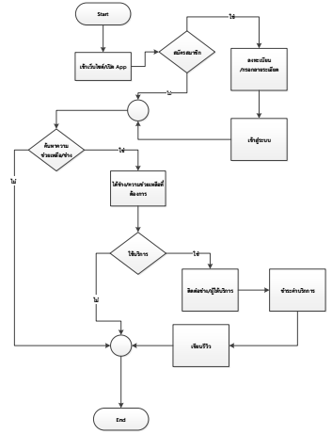

ภาพ 3.3.1 Flowchart ของสมาชิก/ผู้ใช้บริการ

จากภาพ 3.2.1 flowchart ของสมาชิกหรือผู้ใช้บริการที่ต้องการใช้บริการ เริ่มจากการเปิดเว็บไซด์หรือแอพพลิเคชั่นบนมือถือ ทำการสมัครสมาชิกหรือเข้าสู่ระบบ อาจไม่ต้องสมัครหรือเข้าสู่ระบบก็ได้ หลังจากนั้นทำการค้นหาความช่วยเหลือที่ต้องการ จากระบบ ก็เลือกบริการที่ต้องการ แล้วติดต่อช่างหรือผู้ให้บริการ หลังจากนั้นใช้บริการนั้นๆ หลังจบการบริการก็เขียนรีวิวให้กับร้านช่าง/ร้านผู้ให้บริการ เป็นอันจบการทำงาน

### 3.2.2 Flowchart ของร้านช่าง/ผู้ให้บริการ

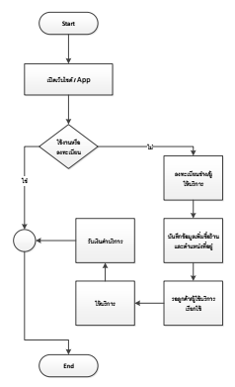

ภาพ 3.2.2 Flowchart ของร้านช่าง/ร้านผู้ให้บริการ

จากภาพ 3.2.2 Flowchart ของร้านช่าง/ร้านผู้ให้บริการ เริ่มจากการเปิดเริ่มจากการเปิดเว็บไซด์หรือแอพพลิเคชั่นบนมือถือเลือกลงทะเบียนกับเรา กรอกรายละเอียดชื่อร้าน ที่อยู่ ตำแหน่งบนแผนที่ เวลาเปิดบริการ หมายเลขติดต่อ หลังจากนั้นก็บันทึก ร้านและตำแหน่งจะถูกเพิ่มเข้าไปในเว็บไซด์และแอพพลิเคชั่น รอให้มีผู้ใช้บริการเรียกใช้ และให้บริการ หลังเสร็จการให้บริการรับเงินจากผู้ใช้บริการ เป็นอันสิ้นสุด

## 3.3 การวิเคราะห์ระบบสารสนเทศ

### 3.3.1 List of System Logical Element

### 3.3.1.1 List of Process สามารถสรุปขึ้นตอนการทำงานได้ดังนี้

1.สมัครสมาชิก (เพื่อรับสิทธิพิเศษ)

2.ลงทะเบียนฝากร้าน

3.ใช้บริการ

4.ให้บริการ

5.ชำระเงิน

6.เขียนรีวิวร้าน/ประเมินความพึงพอใจ

### 3.3.1.2 List of Data สามารถสรุปข้อมูลระบบได้ดังนี้

1.ข้อมูลผู้ใช้บริการ/สมาชิก

2.ข้อมูลรายละเอียดสมาชิก

3.ข้อมูลร้านช่าง/ร้านผู้ให้บริการ

4.ข้อมูลรายละเอียดร้านช่าง/ร้านผู้ให้บริการ

5.ข้อมูลประเภทบริการ

6.ข้อมูลการใช้บริการ

7.ข้อมูลให้บริการ

8.ข้อมูลประเมินความพึงพอใจ

9.ข้อมูลโปรโมชั่น ส่วนลด

10.ข้อมูลการชำระเงิน

### 3.3.1.3 List of Boundaries สามารถจำแนกข้อมูลได้ดังนี้

1.ผู้ใช้บริการ/สมาชิก

2.ผู้ให้บริการ/ร้านช่าง

3.ผู้มีส่วนเกี่ยวข้อง/เจ้าหน้าที่/พนักงาน

### 3.3.2 Group of Process

|  |  |  |  |
| --- | --- | --- | --- |
| Process | Trigger Event | Contains | Process Name |
| 1 | การเพิ่ม ลบ แก้ไขปรับปรุงข้อมูล เพิ่มลบข้อมูลสมาชิก/ผู้ใช้บริการ | -บันทึกข้อมูลผู้ใช้บริการ | สมัครสมาชิก |
| 2 | การเพิ่ม ลบ แก้ไขปรับปรุงข้อมูล เพิ่มลบข้อมูลร้านช่าง/ร้านผู้ให้บริการ | -บันทึกข้อมูลร้านช่าง/ร้านผู้ให้บริการ | ลงทะเบียนร้าน |
| 3 | เลือกบริการ/ความช่วยเหลือ ติดต่อขอความช่วยเหลือ / ขอบริการ | -บันทึกข้อมูลการใช้บริการ  -บันทึกข้อมูลการให้บริการ | ใช้บริการ |
| 4 | เมื่อผู้ใช้บริการชำระค่าบริการกับร้านช่าง/ร้านผู้ให้บริการ ต้องมาเขียนรีวิว ปนระเมินความพอใจกับ | -บันทึกข้อมูลประเมินความพึงพอใจ | ประเมินร้าน |
| 5 | หลังจากทางร้านช่าง/ร้านผู้ให้บริการ รับชำระเงินแล้วก็ต้องจ่ายเงินให้กับระบบ | -บันทึกข้อมูลการชำระเงิน | ชำระเงิน |

### 3.3.3 Group of Data

3.3.3.1 ข้อมูลสมาชิก (User)

1. user_id  
2. user_name  
3. user_password  
4. user_regdate  
5. user_first_name  
6. user_last_name  
7. user_email  
8. user_address  
9. user_phone  
10. user_city

11. use_point

12. use_role

3.3.3.2 ข้อมูลร้านช่าง/ผู้ให้บริการ (Technician)

1. tech_id

2. tech _name

3. tech _password

4. tech _regdate

5. tech _role

6. tech _first_name

7. tech _last_name

8. tech _email

9. tech _address

10. tech _phone

11. tech _city

12. tech _shop

13. tech _location

14. tech_point

3.3.3.3 ข้อมูลการให้บริการ (D-Service)

1.dsev_id

2.dsev_datetime

3.tech_id

4.user_id

5.sev_detail

6.tech_location

7.tech_name

8.user_name

3.3.3.4 ข้อมูลการประเมินความพึงพอใจ (Comment)

1.rec_id

2.rec_datetime

3.user_id

4.tech_id

5.rev_detail

6.user_name

7.tech_name

3.3.3.5 ข้อมูลการชำระเงิน (Payment)

1.pay_id

2.pay_datetime

3.tech_id

4.tech name

5.user_id

6.user_name

7.pay_money

8.pay_detail

3.3.3.6 ข้อมูลโปรโมชั่น (Promotion)

1.pro_id

2.pro_datetime

3.pro_point

5.tech_id

6.tech_name

7.pro_detail

3.3.3.7 ข้อมูลประเภทบริการ (service_type)

1. service_type _id

2. service_type _name

3. service_type_detail

4.tech_id

5.tech_name

3.3.3.8 : ข้อมูลการใช้บริการ (uservice)

1.usev_id

2.usev_datetime

3.tech_id

4.user_id

5.sev_detail

6.tech_name

7.user_name

## 3.4 Context Diagram

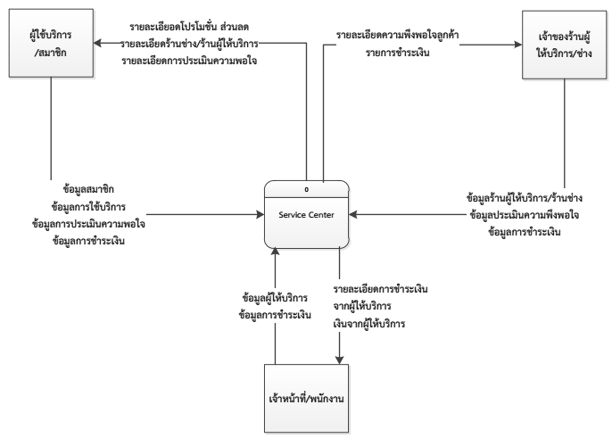

## 3.5 แผนภาพกระแสข้อมูล (Data Flow Diagram)

## Data Flow Diagram Level 1

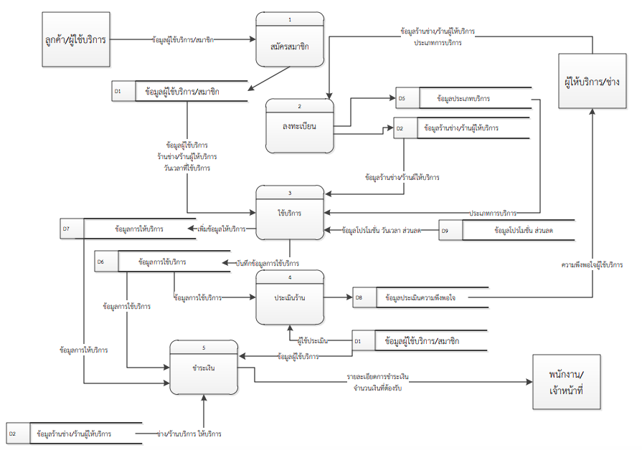

### 3.5.1 Data Flow Diagram Level 2 Process 1

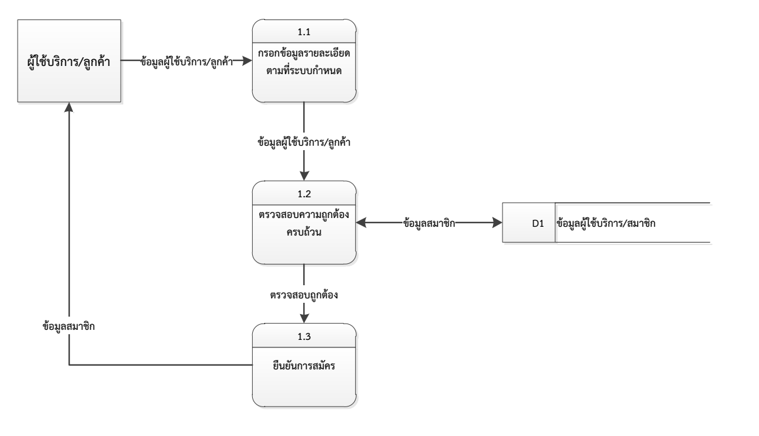

### 3.5.2 Data Flow Diagram Level 2 Process 2

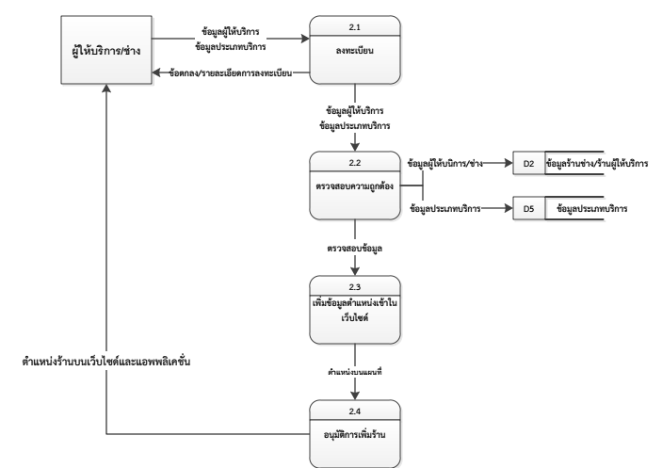

### 3.5.3 Data Flow Diagram Level 2 Process 3

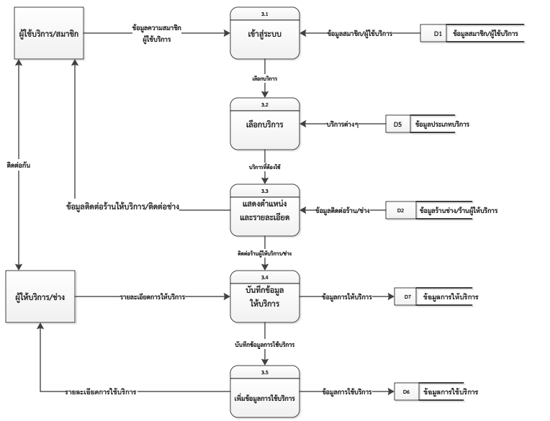

### 3.5.4 Data Flow Diagram Level 2 Process 4

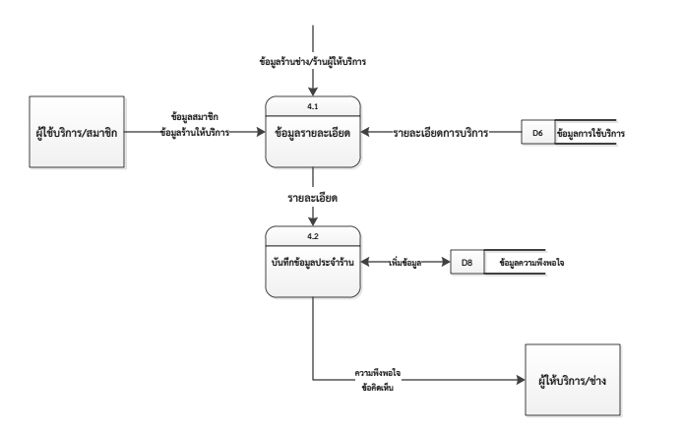

### 3.5.5 Data Flow Diagram Level 2 Process 5

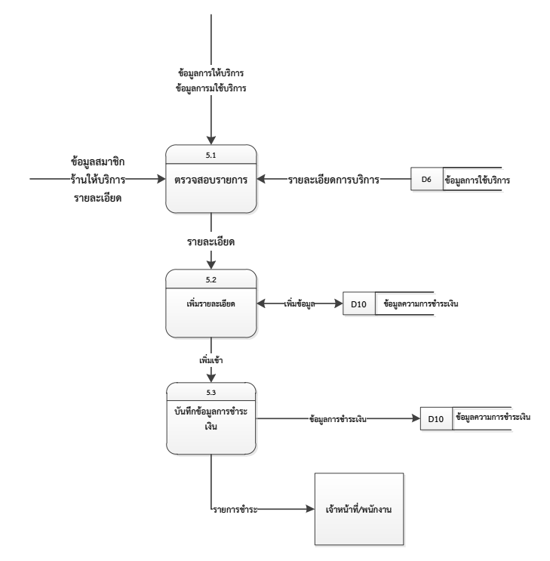

## 3.6 คำอธิบายการประมวลผลข้อมูล

จากแผนภาพกระแสข้อมูล สามารถนำมาบรรยายภาพรวมของระบบโดยใช้คำอธิบายประมวลผลข้อมูลได้ดังตาราง

### ตาราง 3.1 Process Description ของ Process 1

|  |  |
| --- | --- |
| Process 1 : การสมัครสมาชิก  Description : เก็บข้อมูลสมาชิก/ผู้ใช้งาน | |
| **Input**  **D1:** ข้อมูลผู้ใช้บริการ  user_id user_name user_password user_regdate  user_title user_first_name user_last_name user_email user_address user_phone user_city  use_point  use_role | **Output**  **D1:** ข้อมูลผู้ใช้บริการ  user_id user_name user_password user_regdate  user_title user_first_name user_last_name user_email user_address user_phone user_city  use_point  use_role |
| Actor : ผู้ใช้บริการ | Actor : ผู้ใช้บริการ |
| Task : 1) รับข้อมูลสมาชิก  2) ตรวจสอบข้อมูลสมาชิก  3) ยืนยันข้อมูลสมาชิก | |

### ตาราง 3.2 Process Description ของ Process 2

|  |  |
| --- | --- |
| Process 2 : ลงทะเบียนร้าน  Description : เพิ่มข้อมูลร้านให้บริการ เพิ่มการติดต่อและตำแหน่งที่อยู่ | |
| **Input**  **D2:** ข้อมูลผู้ให้บริการ  tech_id tech _name tech _password tech _regdate tech _role  tech_title tech _first_name tech _last_name tech _email tech _address tech _phone tech _city tech _shop tech _location  tech_type  tech_point  D5 : ข้อมูลประเภทบริการ  service_type _id  service_type _name  service_type_detail | **Output**  **D2:** ข้อมูลผู้ให้บริการ  tech_id tech _name tech _password tech _regdate  tech _role  tech_title tech _first_name tech _last_name tech _email tech _address tech _phone tech _city tech _shop tech _location  tech_type  tech_point  D5 : ข้อมูลประเภทบริการ  service_type _id  service_type _name  service_type_detail |
| Actor : ผู้ให้บริการ | Actor : ผู้ให้บริการ |
| Task : 1) ลงทะเบียน  2) ตรวจสอบข้อมูลร้าน  3) เพิ่มตำแหน่ง  4) อนุมัติการร้าน | |

### ตาราง 3.3 Process Description ของ Process 3

|  |  |
| --- | --- |
| Process 3 : ใช้บริการ  Description : บริการระหว่างผู้ใช้บริการและผู้ให้บริการ | |
| **Input**  **D1:** ข้อมูลผู้ใช้บริการ  user_id user_name user_password user_regdate  user_title user_first_name user_last_name user_email user_address user_phone user_city  use_point  use_role  **D2:** ข้อมูลผู้ให้บริการ  tech_id tech _name tech _password tech _regdate tech _role  tech_title tech _first_name tech _last_name tech _email tech _address tech _phone tech _city tech _shop tech _location  tech_type  tech_point  D5 : ข้อมูลประเภทบริการ  service_type _id  service_type _name  service_type_detail | **Output**  **D2:** ข้อมูลผู้ให้บริการ  tech_id tech _name tech _password tech _regdate tech _role  tech_title tech _first_name tech _last_name tech _email tech _address tech _phone tech _city  tech _shop  tech _location  tech_type  tech_point  D5 : ข้อมูลประเภทบริการ  service_type _id  service_type _name  service_type_detail  D7:ข้อมูลการให้บริการ  dsev_id  dsev_datetime  tech_id  user_id  sev_detail  tech_location  tech_name  user_name  D6:ข้อมูลการใช้บริการ  usev_id  usev_datetime  tech_id  user_id  sev_detail  tech_name  user_name |
| Actor : ผู้ใช้บริการ,ผู้ให้บริการ | Actor : ผู้ใช้บริการ,ผู้ให้บริการ |
| Task : 1) เข้าสู่ระบบ  2) เลือกบริการ  3) แสดงตำแหน่งและรายละเอียด  4) บันทึกข้อมูล  5) เพิ่มข้อมูล | |

### ตาราง 3.4 Process Description ของ Process 4

|  |  |
| --- | --- |
| Process 4 : ประเมินร้าน  Description : เขียนรีวิววิจารณ์ร้านค้า,แนะนำ,ข้อเสนอ | |
| **Input**  **D1:** ข้อมูลผู้ใช้บริการ  user_id user_name user_password user_regdate  user_title user_first_name user_last_name user_email user_address user_phone user_city  use_point  use_role  **D2:** ข้อมูลผู้ให้บริการ  tech_id tech _name tech _password tech _regdate tech _role  tech_title tech _first_name tech _last_name tech _email tech _address  tech _phone  tech _city  tech _shop  tech _location  tech_type  tech_point  D5 : ข้อมูลประเภทบริการ  service_type _id  service_type _name  service_type_detail  D6:ข้อมูลการใช้บริการ  usev_id  usev_datetime  tech_id  user_id  sev_detail  tech_name  user_name | **Output**  **D8:** ข้อมูลการประเมินความพึงพอใจ  rec_id  rec_datetime  user_id  tech_id  rev_detail  user_name  tech_name |
| Actor : ผู้ใช้บริการ | Actor : ผู้ใช้บริการ |
| Task : 1) กรอกลายละเอียด  2) บันทึกข้อมูลในร้าน | |

### ตาราง 3.5 Process Description ของ Process 5

|  |  |
| --- | --- |
| Process 5 : ชำระเงิน  Description : ผู้ให้บริการจ่ายเงินให้กับพนักงาน/เจ้าหน้าที่ | |
| **Input**  **D1:** ข้อมูลผู้ใช้บริการ  user_id  user_name  user_password  user_regdate  user_title  user_first_name  user_last_name  user_email  user_address  user_phone  user_city  use_point  use_role  **D2:** ข้อมูลผู้ให้บริการ  tech_id tech _name tech _password tech _regdate tech _role tech _first_name tech _last_name tech _email tech _address tech _phone tech _city tech _shop tech _location  tech_type  tech_point  D5 : ข้อมูลประเภทบริการ  service_type _id  service_type _name  service_type_detail  D6:ข้อมูลการใช้บริการ  usev_id  usev_datetime  tech_id  user_id  sev_detail  tech_name  user_name  D7:ข้อมูลการให้บริการ  dsev_id  dsev_datetime  tech_id  user_id  sev_detail  tech_location  tech_name  user_name | **Output**  **D10:** ข้อมูลการชำระเงิน (Payment)  1.pay_id  2.pay_datetime  3.tech_id  4.tech name  5.user_id  6.user_name  7.pay_money  8.pay_detail |
| Actor : ผู้ใช้บริการ,ผู้ให้บริการ | Actor : ผู้ให้บริการ,พนักงาน/เจ้าหน้าที่ |
| Task : 1) รับข้อมูลสมาชิก  2) ตรวจสอบข้อมูลสมาชิก  3) ยืนยันข้อมูลสมาชิก | |

## 3.7 Data Dictionary

### ตาราง ข้อมูล User

|  |  |  |  |  |  |
| --- | --- | --- | --- | --- | --- |
| **No** | **Attribute** | **Description** | **Type** | **Constraint** | **Null** |
| 1 | user_id | รหัสสมาชิก | Int(10) | PK | N |
| 2 | user_name | ชื่อผู้ใช้ | Varchar(24) |  | N |
| 3 | user_password | รหัสผ่าน | Varchar(24) |  | N |
| 4 | user_title | คำนำหน้าชื่อ | Int(1) (0,นาย 1,นาง 2,นางสาว) |  | N |
| 5 | user_first_name | ชื่อ | Varchar(30) |  | N |
| 6 | user_last_name | นามสกุล | Varchar(50) |  | N |
| 7 | user_email | อีเมลล์ | Varchar(50) |  | Y |
| 8 | user_address | ที่อยู่ | Varchar(150) |  | N |
| 9 | user_city | เมือง | Varchar(20) |  | N |
| 10 | User_point | คะแนน,แต้ม | Int(5) |  | N |
| 11 | User_phone | เบอร์โทรติดต่อ | Int(10) |  | N |
| 12 | User_regdate | วันที่เข้าใช้ | Datetime |  | N |
| 13 | User_role | สถานะ | Enum(admin,user,employee) |  | N |

### ตารางข้อมูล Techniciant

|  |  |  |  |  |  |
| --- | --- | --- | --- | --- | --- |
| **No** | **Attribute** | **Description** | **Type** | **Constraint** | **Null(Y/N)** |
| 1 | tech_id | รหัสสมาชิก | Int(10) | PK | N |
| 2 | tech_name | ชื่อผู้ใช้ | Varchar(24) |  | N |
| 3 | tech _password | รหัสผ่าน | Varchar(24) |  | N |
| 4 | tech _title | คำนำหน้าชื่อ | Int(1) (0,นาย 1,นาง 2,นางสาว) |  | N |
| 5 | tech _first_name | ชื่อ | Varchar(30) |  | N |
| 6 | tech _last_name | นามสกุล | Varchar(50) |  | N |
| 7 | tech _email | อีเมลล์ | Varchar(50) |  | Y |
| 8 | tech _address | ที่อยู่ | Varchar(150) |  | N |
| 9 | tech _city | เมือง | Varchar(20) |  | N |
| 10 | tech _point | คะแนน,แต้ม | Int(5) |  | N |
| 11 | tech _phone | เบอร์โทรติดต่อ | Int(10) |  | N |
| 12 | tech _regdate | วันที่เข้าใช้ | Datetime |  | N |
| 13 | tech _role | สถานะ | Int(1)(1 .Owner 2.Empolyee) |  | N |
| 14 | tech_shop | ร้านช่าง | Varchar(150) |  | Y |
| 15 | tech_location | สถานที่ตั้ง | Varchar(150) |  | N |
| 16 | tech_point | คะแนนรีวิว | Int(5) |  | N |

### ตารางการให้บริการ Service Table

|  |  |  |  |  |  |
| --- | --- | --- | --- | --- | --- |
| **No** | **Attribute** | **Description** | **Type** | **Constraint** | **Null(Y/N)** |
| 1 | sev_id | รหัสใบบริการ | Int(10) | PK | N |
| 2 | sev_datetime | เวลาให้บริการ | Varchar(24) |  | N |
| 3 | user_id | รหัสผู้ใช้ | Varchar(24) |  | N |
| 4 | user_ name | ชื่อผู้ใช้ | Varchar(30) |  | N |
| 5 | tech_ id | รหัสช่าง | Int(10) | FK(Tech) | N |
| 6 | Tech_name | ชื่อช่าง | Varchar(50) |  | N |
| 7 | sev_detail | รายละเอียด | Varchar(150) |  | N |
| 8 | tech_location | สถานที่ตั้ง | Varchar (150) |  | N |

### ตารางการเขียนรีวิว Comment Table

|  |  |  |  |  |  |
| --- | --- | --- | --- | --- | --- |
| **No** | **Attribute** | **Description** | **Type** | **Constraint** | **Null(Y/N)** |
| 1 | rec_id | รหัสใบบริการ | Int(10) | PK | N |
| 2 | rec_datetime | เวลาให้บริการ | Varchar(24) |  | N |
| 3 | user_id | รหัสผู้ใช้ | Int(10) | FK(User) | N |
| 4 | user_ name | ชื่อผู้ใช้ | Varchar(30) |  | N |
| 5 | tech_ id | รหัสช่าง | Int(10) | FK(Tech) | N |
| 6 | tech_name | ชื่อช่าง | Varchar(50) |  | N |
| 7 | rec_detail | รายละเอียด | Varchar(150) |  | N |

### ตารางการจ่ายเงิน Payment Table

|  |  |  |  |  |  |
| --- | --- | --- | --- | --- | --- |
| **No** | **Attribute** | **Description** | **Type** | **Constraint** | **Null(Y/N)** |
| 1 | pay_id | รหัสใบเสร็จ | Int(10) | PK | N |
| 2 | pay_datetime | เวลาจ่าย | Varchar(24) |  | N |
| 3 | user_id | รหัสผู้ใช้ | Int(10) | FK(User) | N |
| 4 | user_ name | ชื่อผู้ใช้ | Varchar(30) |  | N |
| 5 | tech_ id | รหัสช่าง | Int(10) | FK(Tech) | N |
| 6 | Tech_name | ชื่อช่าง | Varchar(50) |  | N |
| 7 | pay_detail | รายละเอียด | Varchar(150) |  | N |
| 8 | pay_money | จำนวนเงิน | float (8) |  | N |

### ตารางการจัดโปรโมชั่น Promotion Table

|  |  |  |  |  |  |
| --- | --- | --- | --- | --- | --- |
| **No** | **Attribute** | **Description** | **Type** | **Constraint** | **Null(Y/N)** |
| 1 | pro_id | รหัสโปรโมชั่น | Int(10) | PK | N |
| 2 | pro_datetime | ระยะเวลา | datetime |  | N |
| 3 | pro_point | จำนวนคะแนน | Int (5) |  | N |
| 5 | tech_ id | รหัสช่าง | Int(10) | FK(Tech) | N |
| 6 | tech_name | ชื่อช่าง | Varchar(50) |  | N |
| 7 | pro_detail | รายละเอียด | Varchar(150) |  | N |

### ตาราง ประเภทบริการ (TypeService Table)

|  |  |  |  |  |  |
| --- | --- | --- | --- | --- | --- |
| **No** | **Attribute** | **Description** | **Type** | **Constrain** | **Null(Y/N)** |
| 1 | service_type id | รหัสประเภทบริการ | int(10) | PK | N |
| 2 | service_type name | ชื่อประเภทบริการ | Varchar(40) |  | N |
| 3 | service_type detail | รายละเอียดแบบบริการ | Varchar(150) |  | N |
| 4 | tech_id | รหัสช่าง | Int(10) | FK(Tech) | N |

### ตาราง การใช้บริการ (UseService Table)

|  |  |  |  |  |  |
| --- | --- | --- | --- | --- | --- |
| **No** | **Attribute** | **Description** | **Type** | **Constrain** | **Null(Y/N)** |
| 1 | usev_id | รหัสใช้บริการ | int(10) | PK | N |
| 2 | user_date | วันที่ใช้บริการ | date |  | N |
| 3 | tech_id | รหัสช่าง | Int(10) | FK(User) | N |
| 4 | user_id | รหัสผู้ใช้ | Int(10) | FK(Tech) | N |
| 5 | service_detail | รายละเอียดบริการ | Varchar(150) |  | N |
| 6 | tech_name | ชื่อช่าง | Varchar(50) |  | N |
| 7 | user_name | ชื่อผู้ใช้ | Varchar(50) |  | N |

## 